Filosofía
Guía No. 1 de contenido
3ro Medio D y E
Semana del 2 al 6 de NOVIEMBRE

Nombre: | Curso: |  | Fecha:
Objetivos:  OA1: Describir las características del quehacer filosófico, considerando el problema de su origen y sentido, e identificando algunas de sus grandes preguntas y temas. | Unificación de la ciencia con el misticismo en relación con la naturaleza.  Preocupaciones en el pensamiento de Spinoza.  Relaciones y diferencias entre la filosofía cartesiana y el pensamiento en Spinoza. |  | Habilidades:  Comprender  Analizar  Asociar  Definir  Reflexionar  Deducir  Inferir  Argumentar
Si tiene dudas consulte vía mail a rcarrillo@sanfernandocollege.cl
Horario de atención: lunes, martes y miércoles. De 10:00 a 12:00hrs.
No olvides incorporar tu nombre, curso y consulta correspondiente.
Atte. Profesora Rosa Carrillo.
Queridos y queridas estudiantes,

Comenzamos NOVIEMBRE, ¡penúltimo mes de este año! Recuerden que si tienen dudas acerca de lo visto anteriormente, pueden revisar el material en vídeo como apoyo a las guías realizadas hasta ahora en mi canal de Youtube: https://www.youtube.com/channel/UCn_5ZHV290mqTOBQTrILtUA?view_as=subscriber

En caso de requerir apoyo extra, revisar su desempeño en las anteriores evaluaciones o contextualizarme acerca de su actual disposición académica y emocional para poder brindarle ayuda, no dude en escribir a mi correo institucional rcarrillo@sanfernandocollege.cl

¡Un abrazo gigante, mucho aguante y que tengan una excelente semana!

Recapitulemos…

En las guías 1 y 2 correspondientes al mes de octubre revisamos a grandes rasgos la filosofía cartesiana; conociendo a Rene Descartes, su creador, junto con una revisión a las dudas e ideas que suscitaron en él los cuestionamientos que derivaron en la conocida frase “PIENSO, LUEGO EXISTO”, la cual, junto a todo el contexto de reflexión detrás, dieron paso oficial a una posterior separación del dogma eclesiástico de la edad media europea con respecto a la razón científica, a la verdad y a la existencia humana, bases de la época llamada “Renacimiento”.
La culminación de lo anterior lo pudimos revisar con el trabajo práctico realizado a través del método cartesiano.
Pero, ¿qué lugar juega la política, Dios, el misticismo y la felicidad en la razón, las ciencias y la verdad?
Lo revisaremos a continuación, de la mano del filósofo Baruc de Spinoza.
BARUC DE SPINOZA (1632-1677)
Unificación de la ciencia con el misticismo en relación con la naturaleza

¿Quién fue Spinoza?
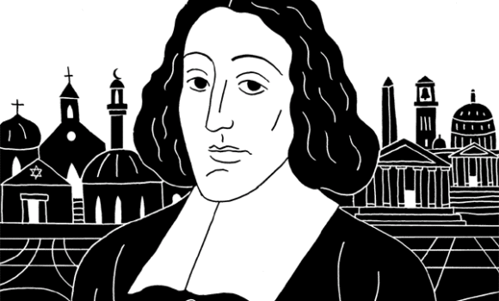
- Nace en 1632 en el barrio judío de Ámsterdam. Su familia procedía de Portugal, a donde habían ido a parar grupos judíos expulsados de España.
- Su evolución intelectual le vale la excomunión y la expulsión de la sinagoga (1656). Incluso sufre un atentado en la calle y debe abandonar la ciudad.
- En su nueva residencia expone a sus amigos su propia filosofía, y de las notas de estas clases surge su primera obra «Tratado sobre Dios, el hombre y su felicidad».
- Entre esta publicación y sus siguientes obras, Spinoza frecuenta los círculos más liberales de la época de la cual nace uno de sus escritos más polémicos «Tratado Teológico-político», el cual provocó un inmenso escándalo (vale decir que esto sucede en pleno proceso de secularización iglesia-estado en la Europa occidental), lo cual le obliga a vivir de forma cada vez más recluida.
- Rechaza toda ayuda económica y se gana la vida pulimentando lentes en su casa. Agotado, muere en 1677 a los 45 años.
Sólo más tarde se empezará a ver en él la más pura imagen del filósofo.

Las obras de Spinoza manifiestan influencias marcadas del naciente pensamiento cartesiano, de Platón y de la cábala judía.

Su tono es claramente místico pasando de a poco a generar con sus razonamientos una metodología que lo acerca a las obras de René Descartes, pero sin abandonar sus intuiciones primitivas, herencia del judaísmo en el cual creció.
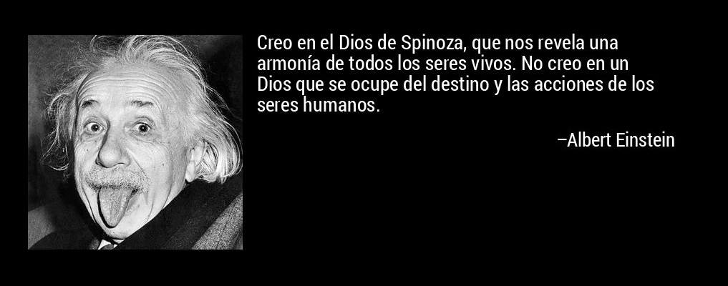

El conjunto de su obra obedece a tres intenciones distintas:

Preocupaciones éticas: A palabras de Spinoza «La experiencia me ha enseñado que todos los acontecimientos de la vida son vanos y fútiles…; por ello me he decidido a investigar si existe un bien verdadero y comunicable, (…) que nos haga gozar de una alegría suprema e incesante». Para Spinoza, el pensar sobre la validez de la moral (el bien y el mal) debe tener por objeto lograr la felicidad para los seres humanos.

Preocupaciones religiosas: Spinoza rechaza toda forma de religión revelada (islamismo, cristianismo y judaísmo) y busca constituir una religión filosófica universal. En este sentido, el proyecto de Spinoza difiere radicalmente del de Descartes: ya no se trata de una nueva fundamentación y unificación de las ciencias a partir de un método y principios comunes (método cartesiano, guía N°2 octubre), sino de encaminar todas las ciencias «hacia un mismo fin»: el supremo Bien del ser humano.

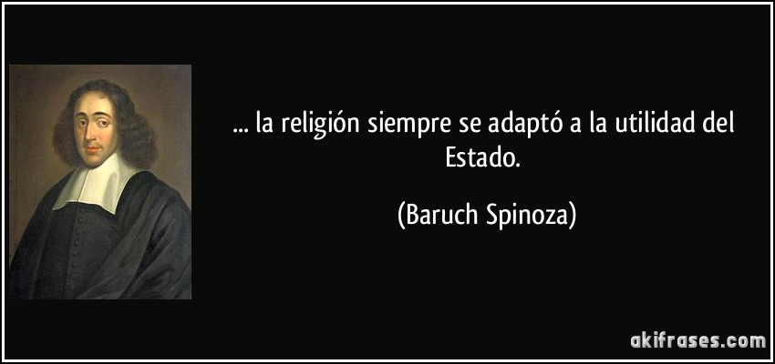

Preocupaciones políticas: En 1665, en plena lucha entre liberales y orangistas (conservadores de la época), Spinoza escribe a un amigo: «Pero a mí las presentes circunstancias no me mueven a reír, ni a llorar, sino a filosofar y a observar mejor la naturaleza humana». En el Tratado teológico-político (su obra más polémica) se demuestra de diversas maneras que la libertad de filosofar no es una amenaza del verdadero fervor, ni de la paz de la república, sino que su represión arruinaría la paz y el fervor.»
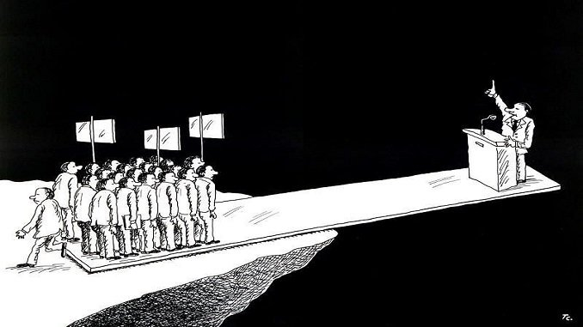

En resumen, el proyecto filosófico de Spinoza parece incluir una triple reforma: reforma del entendimiento, reforma de la religión, reforma política. La realización de este proyecto es su filosofía.

RELACIONES Y DIFERENCIAS ENTRE LA FILOSOFÍA CARTESIANA Y EL PENSAMIENTO EN SPINOZA

La relación que el pensamiento de Spinoza destaca en la filosofía cartesiana es el concebir la razón como razón deductiva y matemática. Esto más un largo bagaje de términos y conceptos, pero por debajo de ello discurre un pensamiento totalmente diferente; Spinoza parece ser un místico fascinado por la razón, o un racionalista impulsado por intuiciones místicas.

Para Spinoza, la filosofía tiene un sentido más restringido (pero extenso a la vez) que lo que es ejercer la filosofía para Descartes.
¿Por qué?
Spinoza prácticamente no se ocupó de temas científicos (al igual que Descartes no se interesó por la política), pero si humanos, los cuales abarcan las ciencias pero también el fin de la filosofía en sí, con respecto a la razón y la verdad.

Pero… ¿cuáles son los temas humanos para Spinoza?, ¿Cómo se abarcan más allá del cristianismo y las ciencias? Lo veremos la próxima semana ;)

